**KONFERENCJA PODSUMOWUJĄCA INICJATYWĘ**



## PROGRAM WIZYTY W REGIONIE ŚWIĘTOKRZYSKIM

**24 października 2017 r. / WTOREK/**

|  |  |
| --- | --- |
| 9:00 | Rejestracja uczestników |
| 10:00–11:00 | UROCZYSTE OTWARCIE – Zamek Królewski w Sandomierzu |
|  | Prezentacja wprowadzająca  Wystąpienia / „mini panel”-   * **Adam Jarubas**, Marszałek Województwa Świętokrzyskiego * **Agata Wojtyszek,** Wojewoda Świętokrzyski * **Władysław Ortyl**, Marszałek Województwa Podkarpackiego * **Erich Unterwurzacher**, Dyrektor, Dyrekcja Generalna ds. Polityki Regionalnej  i Miejskiej, Komisja Europejska * **Jerzy Kwieciński**, Sekretarz Stanu, Ministerstwo Rozwoju Regionalnego * **Adam Hamryszczak,** Podsekretarz Stanu, Ministerstwo Rozwoju Regionalnego * **Paul Kriss**, Bank Światowy |
| 11:00–14:00 | Panele poświęcone rezultatom inicjatywy *CATCHING – UP REGIONS w regionie świętokrzyskim* |
|  | **PANEL I – SZKOLNICTWO ZAWODOWE DLA REGIONALNEJ GOSPODARKI**  **-PRAWDA CZY MIT?** |
| 11:00–12:00 | Paneliści:   * **Sylwia Mucha**, Kierownik Oddziału ds. Innowacji i Transferu Wiedzy, Departament Polityki Regionalnej Urzędu Marszałkowskiego w Kielcach * **Piotr Krasuski**, Dyrektor Departamentu EFS, Ministerstwo Rozwoju * **Wallis Goelen**, Dyrekcja Generalna ds. Zatrudnienia, Spraw Społecznych  i Włączenia Społecznego, Komisja Europejska * **Margo Hoftijzer**, Bank Światowy * **Maria Montowska,** Dyrektor, Kształcenie Zawodowe i Ustawiczne, Polsko – Niemiecka Izba Przemysłowo – Handlowa * Przedstawiciel szkoły zawodowej * Przedstawiciel pracodawców   **MODERATOR**: Tomasz Janusz, Zastępca Dyrektora Departamentu Polityki Regionalnej Urzędu Marszałkowskiego w Kielcach |
| 12:00-13:00 | **PANEL II –INSTYTUCJE OTOCZENIA** **BIZNESU-DLA BIZNESU CZY BEZ BIZNESU?** |
|  | Paneliści:   * **Karol Kaczmarski**, Prezes Zarządu Świętokrzyskiego Centrum Innowacji  i Transferu Technologii w Kielcach * Przedstawiciel Ministerstwa Rozwoju * **Christopher Todd**, Dyrektor Generalny, Dyrekcja Generalna ds. Polityki Regionalnej i Miejskiej, Komisja Europejska * Przedstawiciel Banku Światowego * Przedstawiciel pracodawców * Przedstawiciel instytucji otoczenia biznesu   **MODERATOR**: Zdzisław Kobierski, Zastępca Dyrektora Departamentu Polityki Regionalnej Urzędu Marszałkowskiego w Kielcach |
| 13:00 | LUNCH |
| 15:00- 18:00 | Krótki spacer po centrum Sandomierza połączony z prezentacją lokalnych przedsiębiorstw w nawiązaniu do inicjatywy *CATCHING – UP REGIONS* |

**25 października 2017 r. / ŚRODA/**

|  |  |  |
| --- | --- | --- |
|  | EVENT | |
|  | Przejazd do Staszowa  miejsce: Zakątek Świętokrzyski Grzybów k/Staszowa, adres: Grzybów 33, 28-200 Staszów | |
| 10:00-12:00 | Panel poświęcony rezultatom inicjatywy *CATCHING – UP REGIONS w regionie świętokrzyskim* |
|  | **PANEL – EFEKTYWNE PLANOWANIE PRZESTRZENNE JAKO JEDEN  Z MECHANIZMÓW WSPARCIA MŚP** |
|  | Paneliści:   * **Leszek Kopeć**, Burmistrz Miasta i Gminy Staszów * Przedstawiciel Ministerstwa Infrastruktury i Budownictwa * **Wolfgang Munch**, Zastępca Dyrektora Wydziału, Dyrekcja Generalna ds. Polityki Regionalnej i Miejskiej, Komisja Europejska * **Marcel Ionescu - Heroiu**, Bank Światowy * **Ryszard Nagórny,** Zastępca Dyrektora, Świętokrzyskie Biuro Rozwoju Regionalnego w Kielcach * Przedstawiciel pracodawców * Przedstawiciel Miasta Kielce   **MODERATOR**: Tomasz Janusz, Zastępca Dyrektora Departamentu Polityki Regionalnej Urzędu Marszałkowskiego w Kielcach |
| 12:00-14:00 | Krótki spacer po centrum Staszowa połączony z prezentacją lokalnych przedsiębiorstw  w nawiązaniu do inicjatywy *CATCHING – UP REGIONS* | |

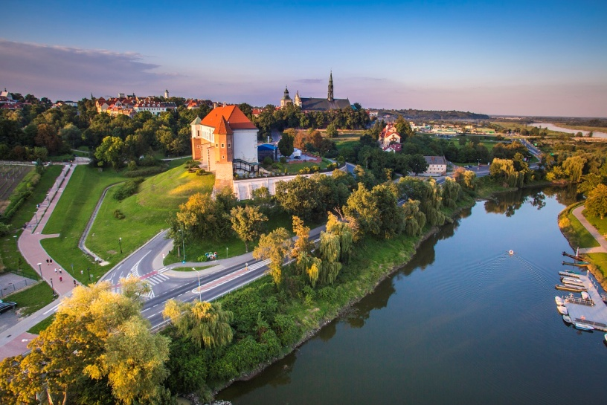

**KONTAKT:**

Biuro Regionalne Województwa Świętokrzyskiego   
w Brukseli

Departament Polityki Regionalnej Urzędu Marszałkowskiego w Kielcach

Liliana Krężołek

e-mail: [liliana.krezolek@sejmik.kielce.pl](mailto:liliana.krezolek@sejmik.kielce.pl)   
tel. + 48 41 306-70-22, kom. 668-129-555